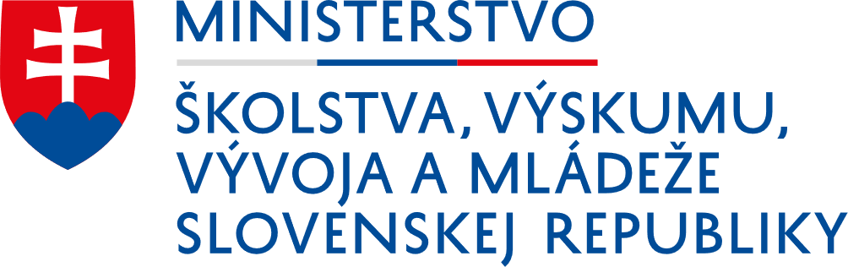
Logo akreditovaného subjektu

O S V E D Č E N I E
O ZÍSKANEJ ODBORNEJ SPÔSOBILOS TI S CELOŠTÁTNOU PLATNOSŤOU

Číslo potvrdenia o akreditácii: Číslo osvedčenia:

MENO PRIEZVISKO

narodený (á) DD. MM. RRRR v (mesto)
úspešne absolvoval (a) akreditovaný vzdelávací program:

NÁZOV AKREDITOVANÉHO VZDELÁVACIEHO PROGRAMU

v termíne od DD. MM. RRRR do DD. MM. RRRR
v rozsahu XYZ hodín vo vzdelávacích témach:

- téma ( X h.)
- téma ( X h.)
- téma ( X h.)
- téma ( X h.)
- téma ( X h.)

Osvedčenie je dokladom o získanej odbornej spôsobilosti uskutočňovať špecializovanú činnosť
v oblasti práce s mládežou. Vydáva sa podľa § 8 zákona č. 282/2008 Z. z. o podpore práce
s mládežou a o zmene a doplnení zákona č. 131/2002 Z. z. o vysokých školách a o zmene
a doplnení niektorých zákonov v znení neskorších predpisov.

Miesto vydania osvedčenia: Dátum vydania osvedčenia:

.......................................................... ............................................................
(uveďte titul, meno, priezvisko)
odborný garant akreditovaného vzdelávacieho programu
(uveďte titul, meno, priezvisko)
štatutárny zástupca akreditovaného subjektu

číslo uvedené v potvrdení o akreditácii;
poradové číslo vydaného osvedčenia, pod ktorým absolventa vedie akreditovaný subjekt v registri absolventov vzdelávania;
presný názov vzdelávacieho programu uvedený v potvrdení o akreditácii; ak ide o modulové vzdelávanie, je potrebné uviesť aj presný názov modulu;
presný termín odkedy a dokedy bol akreditovaný vzdelávací program realizovaný;
počet hodín uvedený v potvrdení o akreditácii;
uviesť hlavné témy uvedené vo vzdelávacom pláne a ich rozsah;

